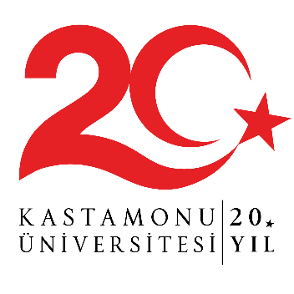
KASTAMONU ÜNİVERSİTESİ
ORMAN FAKÜLTESİ KÖKLERDEN GELECEĞE: 20. YIL ORMAN EKOSİSTEMLERİ

AÇIK RIZA METNİ

6698 sayılı Kişisel Verilerin Korunması Kanunu kapsamında;
Katıldığım Kastamonu Üniversitesi Orman Fakültesi Köklerden Geleceğe: 20. Yıl Orman Ekosistemleri Fotoğraf Yarışması çerçevesinde, yarışmaya gönderdiğim fotoğrafta yer alan kişilerin görsel verilerinin;
- Kastamonu Üniversitesi Orman Fakültesi tarafından sosyal medya, web sitesi, dijital ve basılı yayınlarda,
- Fakülte etkinliklerinde ve tanıtımlarında,
- Sergi, katalog, afiş, broşür, kitap, ajanda, takvim, dergi, CD/DVD, video ve benzeri her türlü tanıtım ve iletişim mecrasında
yayınlanmasına, dağıtılmasına ve kullanılmasına açık rıza gösterdiğimi beyan ederim.
Ayrıca, söz konusu fotoğrafın tarafıma ait, özgün bir çalışma olduğunu; daha önce başka bir yarışmada ödül almadığını veya herhangi bir ortamda yayımlanmadığını; fotoğrafta yer alan kişilerin yukarıda belirtilen tüm kullanımlar için açık rızalarının alındığını kabul ve taahhüt ederim.

Ad Soyad:
Rumuz:
İmza:
Tarih:

